

**Blossom Beauty**

Kvalifikācijas eksāmena praktiskās daļas dokumentācija

Profesionālā kvalifikācija Programmēšanas tehniķis

Grupas nosaukums 4PT

Projekta izstrādātājs Kārlis Zeiburliņš

Eksāmena datums 2023. gada 21. jūnijs

Liepāja 2023

**Programmatūras projekta tehniskās dokumentācijas saturs**

**Ievads** 4

**1. Uzdevuma formulējums** 5

**2. Programmatūras prasību specifikācija** 6

**2.1. Produkta perspektīva** 7

**2.2. Sistēmas funkcionālās prasības** 8

**2.2.1 Ielogošanās sistēmā** 8

**2.2.2 Datu apstrāde caur admin paneli** 8

**2.2.3 Datu dzēšana caur admin paneli** 8

**2.2.4 Datu pievienošana caur admin paneli** 9

**2.2.5 Lietotāja pasūtījuma izveide** 9

**2.3. Sistēmas nefunkcionālās prasības** 10

**2.4. Gala lietotāja raksturiezīmes** 11

**3. Izstrādes līdzekļu, rīku apraksts un izvēles pamatojums** 12

**3.1 Iespējamo (alternatīvo) risinājuma līdzekļu un valodu apraksts** 13

**3.2 Izvēlēto risinājuma līdzekļu un valodu apraksts** 14

**4. Sistēmas modelēšana un projektēšana** 15

**4.1 Sistēmas struktūras modelis** 16

**4.2. Klašu diagramma / ER diagramma** 17

**4.3. Funkcionālais un dinamiskais sistēmas modelis** 18

**4.4. Aktivitāšu diagramma (Activity)** 19

**4.5. Lietojumgadījumu diagramma (Use Case)** 20

**4.6. Sistēmas moduļu apraksts un algoritmu shēmas** 21

**5. Lietotāju ceļvedis** 22

**6. Testēšanas dokumentācija** 23

6.1. Izvēlētās testēšanas metodes, rīku apraksts un pamatojums 24

**6.2. Testēšanas pārskats** 25

**7. Secinājumi** 26

**8. Lietoto saīsinājumu saraksts** 27

**9. Literatūras un informācijas avotu saraksts** 28

**10. Pielikumi** 29

# **Ievads**

Ļoti aktuāla iepirkšanās interneta vide izmantojot mājas lapas sākās ar kovid-19 ienākšanu pasaulē. Kad cilvēkiem nebija iespējas klātienē izmantot piedāvāto preču klāstu. Nereti cilvēki izmantoja iepirkšanos internetā kā izklaidi, kā atpūtu.

Bieži vien sievietes pamana viena otrā kādus apģērba gabalus, aksesuārus, kosmētikas produktus un vēlās arī kaut ko tādu iegādāties vai pamēģināt, tādā viedā dalīties savstarpēji, kopistiski dalīties un izplatīt citām dāmām savas iegādes pērles.

Mājas lapas mērķis ir veidot platformu sieviešu kopienai ar kopīgam interesēm tādām kā:

* Apģērbs (Bērnu drēbes, sieviešu veļa, izejamais apģērbs);
* Aksesuāri (Krelles, rokas sprādzes, auskari)
* Kosmētika (Dabīgu produktu veidotas sejas, ķermeņu krēmi, matu maskas);
* Dažādus pārtikas produktus (Zāļu tējas, sīrupi, uzlējumi, dabīgi spiestas sulas)

Kopumā interneta veikals specializēsies kosmētikas, apģērbu, dažādu aksesuāru un citu produktu tirdzniecībā priekš sievietēm ar kopīgām interesēm. Interneta veikals būs spējīgs nodrošināt visu, kas nepieciešam sekmīgai un neproblemātisku iepirkšanos pieredzi tiešsaistē.

Mājas lapa nodrošinās iespēju jums kā potenciālam izplatītājam reģistrēties un izplatīt, tirgot savu produktu citiem, pircējiem kuri par šo produktu interesējas vai arī vēlās iegādāties.

Savukārt no pircēja puses pircējam būs iespēja apskatīt mājas lapas piedāvātos produktus, apskatīt produkta specifikāciju, aprakstu, kā arī sazināties ar pārdevēju ja rodas vēlme noskaidrot kaut ko konkrētāku par šo produktu.

# **1. Uzdevuma formulējums**

Izveidot mājas lapu, kurā būs pieejama iespēja iegādāties sieviešu produktus, ieskaitot skaistum kopšanas preces, rotaslietas un apģērbu. Mājas lapai jābūt intuitīvi saprotamai un viegli lietojamai, lai pircēji varētu ērti atrast un izvēlēties vēlamo produktu.

Ņemot vērā ka šo laikmetu mēdz dēvēt par digitālo laikmetu, cilvēkiem pietrūkst tiešā komunikācija, socializēšanās reālā vidē. Ļoti bieži apsveikumu vietā mēs izmantojam digitālos apsveikumus kā piemēram apsveikums “Facebook”, “Whatsapp”, epastos. Tādā veidā aizmirstot, ka katrs cilvēks ir individuāla emocionāls indivīds. Ik vienam no mums ir svarīga īpaša uzmanība kas kā piemēram ir balstīts tieši uz mums. Piemēram:

* Bezpersonisks apsveikums (Vairākiem cilvēkiem veltīts viens un tas pats apsveikums)

Kāds noteikti apgalvos, ka iepirkšanās interneta vidē salīdzinājumā ar došanos uz veikalu ir bezpersoniski. Šeit gribu vērst uzmanību, ka šāda veida iepirkšanos izmantojam laika ekonomijas nolūkos.

Piedāvātais preču klāsts ļaus pircējam padomāt par cilvēku kuram ir domāta šī prece, padomāt par cilvēka ikdienas paradumiem, hobijiem, vēlmēm un sajūtām.

Mājas lapu būs arī sasniedzama ne tikai sievietēm bet gan arī vīriešiem.

Nereti gadās, ka jauktā darba kolektīvā vīriešu kārtas pārstāvjiem ir neziņa kā pārsteigt, iepriecināt kolēģes – dāmas. Jebkuram cilvēkam ir patīkam, ka darba devējs viņu novērtē, kā lielisku darbinieku kurš ļauj uzņēmumam attīstīties tālāk (tautas valodā sakām “Plaukt un zelt”). Īpaša loma kolektīvā ir sievietēm kuras spēj noturēt cilvēcīgu vidi darba vietā. Šī nelielā dāvana ļaus sievietei justies pacilātai, motivētai un strādāt ar vēl lielāku atdevi.

Nereti vīrieši apjūk aplūkojot interneta veikala un veikala preču piedāvājumus. Caur šo lapu sievietes neapzināti vērsīs vīriešu uzmanību uz produktu kurš viņām izraisa interesi. Tādejādi sievietes ielūkojoties šajā mājas lapa neapzināti uzzinās kādi ir aktuālie produkti kas cilvēkus interesē.

Iespējams ka daļa sieviešu nodibinās savstarpēji kopīgos kontaktus lai attīstītu savu biznesu, kā arī smeltos jaunas idejas un veidos klātienes kontaktus. Klātienes kontakts dos iespēju iepazīt vienam otru ne tikai kā pircējs pārdevējs, bet arī kā cilvēcīgu indivīdu. Tā ir īpašība pēc kā cilvēki apzināti un neapzināti tiecās.

# **2. Programmatūras prasību specifikācija**

Funkcionālās prasības - Mājas lapas lietotājiem jābūt iespējai pārlūkot un meklēt produktus, izvēlēties tos un veikt pasūtījumus, kā arī apmaksāt pasūtījumus. Administrātora un pārdevēja lietotājiem jābūt iespējai pievienot jaunus produktus, rediģēt esošos produktus, izdzēst tos, pārvaldīt pasūtījumus un reģistrēt lietotājus.

Nefunkcionālās prasības - Mājas lapai jābūt pieejamai jebkurā laikā un jebkurā vietā. Tāpat jānodrošina augsta lietotāja datu drošība un privātuma aizsardzība. Mājas lapas lietotāja interfeisam jābūt viegli saprotamam un ērti lietojamam.

Skalējamības prasības - Mājas lapai jābūt viegli pielāgojamai pie lietotāju pieaugošajiem skaitļiem. Tai jāspēj apstrādāt lielu pieprasījumu un uzturēt augstu sniegumu, pat ja pieaug lietotāju skaits.

## **2.1. Produkta perspektīva**

Produkta perspektīva ir ļaut katram lietotājam gūt informāciju par kādu no piedāvāto produktu. Dot iespēju lietotājam reģistrēties un arī ielogoties sistēmā kā arī meklēt sev interesējošos produktus un āri tos iegādāties, kā arī nepieciešamības gadījumā sazināties ar konkrēto tirgotāju.

Interneta veikala mājaslapas perspektīva, kas piedāvā preces priekš sievietēm ir:

Produkta kategorijas: Mājaslapa izstrādāta tā, lai produkti būtu viegli saskatāmi un saprotami. Piemēram, mājaslapa varētu būt sadalīta pēc produktu kategorijām, piemēram, smaržas, aksesuāri un kosmētika.

Produktu apraksti un attēli: Mājaslapa varētu piedāvāt detalizētu informāciju par katru produktu, tostarp attēlus un aprakstus, lai lietotāji varētu veikt informētu izvēli.

Mājaslapas dizains: Mājaslapa varētu būt vizuāli pievilcīga un viegli lietojama, lai lietotāji varētu atrast vēlamo produktu un veikt pirkumu bez liekiem sarežģījumiem.

Mārketinga pasākumi: Lai piesaistītu potenciālos klientus un veicinātu pārdošanas apjoma pieaugumu, mājaslapa varētu veikt mārketinga pasākumus, piemēram, akcijas, atlaidi un bezmaksas piegādi, lai piesaistītu jaunus klientus un uzturētu pastāvošos.

Klientu atbalsts: Mājaslapa varētu piedāvāt klientu atbalstu, piemēram, tiešsaistes čatu vai e-pasta atbalstu, lai atbildētu uz jautājumiem un risinātu iespējamas problēmas, kā arī atsauksmes un atsauksmju sadaļu, lai klienti varētu dalīties savā pieredzē ar citiem.

Pieejamība: Lai piesaistītu lielāku klientu loku, mājaslapa varētu būt pieejama dažādās valodās un būt pielāgota mobilo ierīču lietošanai.

Drošība: Lai nodrošinātu lietotāju datu drošību un uzticamību, mājaslapa varētu būt aprīkota ar drošu datu apmaiņas protokolu un uzraudzības sistēmām, kas novērš datu noplūdes riskus.

## **2.2. Sistēmas funkcionālās prasības**

### **2.2.1 Ielogošanās sistēmā**

Mērķis:

Nodrošināt drošu un efektīvu ielogošanos sistēmā kā administrators, lai iegūtu piekļuvi administratīvajām funkcijām un privilēģijām.

Ievaddati:

Administrators ievada savus lietotājvārdu un paroli sistēmas ielogošanās lapā.

Apstrāde:

Sistēma pārbauda lietotāja akreditāciju, lai pārliecinātos, vai tas ir derīgs administrators.

Izvaddati:

1. Sistēma attēlot administratoram apsveikuma ziņu vai paziņojumu par veiksmīgu ielogošanos procesu.

### **2.2.2 Datu apstrāde caur admin paneli**

Mērķis:

Ievaddatu apstrāde un izvaddatu noteikšana administrātora produktu rediģēšanas funkcijā.

Ievaddati:

Administrators ievada nepieciešamo informāciju priekš konkrētā produkta un to akceptē.

Apstrāde:

Sistēma sniegto informāciju atjauno to datu bāzē.

Izvaddati:

Sistēmas datu bāzē parādās atjaunots produkts ar ievadīto informāciju.

### **2.2.3 Datu dzēšana caur admin paneli**

Mērķis:

Dzēst konkrētos ierakstus caur mājas lapu.

Ievaddati:

Administrators izvēlās nepieciešamo produktu priekš dzēšanas un to akceptē.

Apstrāde:

Sistēma dzēš izvēlēto ierakstu no datu bāzē.

Izvaddati:

1. Sistēmas datu bāzē tiek dzēsts administratora izvēlēto produktu.

### **2.2.4 Datu pievienošana caur admin paneli**

Mērķis:

Pievienot konkrētos ierakstus caur mājas lapu.

Ievaddati:

Administrators pievieno informāciju par produktu un to akceptē.

Apstrāde:

Sistēma pievieno administratora ierakstu datu bāzē.

Izvaddati:

1. Sistēmas datu bāzē tiek pievienots administratora izvēlētais produkts.

### **2.2.5 Lietotāja pasūtījuma izveide**

Mērķis:

Lietotājs izveido pasūtījumu ar izvēlēto produktu.

Ievaddati:

Lietotājs izvēlas konkrēto produktu un tiek novirzīts uz pasūtījuma izpildes sadaļu.

Apstrāde:

Sistēma pievieno lietotāja ievadīto informāciju un to pievieno datu bāzē.

Izvaddati:

Sistēmas datu bāzē tiek pievienots lietotāja izvēlētais produkts un izveidots pasūtījums.

## **2.3. Sistēmas nefunkcionālās prasības**

Mājas lapai ir nepieciešams būt vizuāli pievilcīgai kā arī viegli uztveramai prieks jebkuras personas tā lai lietotājam būtu pēc iespējas ērtāk orientēties mājas lapā kā arī tādai lai lietotājs spētu intuitīvi ar to darboties.

Veiktspēja: Mājaslapai jānodrošina ātrs un uzticams darbs, tā lai lietotāji varētu bez problēmām veikt pirkumus un orientēties mājaslapā. Lapa jāpielāgo tā, lai to būtu iespējams lietot arī ar zemākām interneta ātrumu.

Drošība: Mājaslapai jānodrošina augsta līmeņa datu drošība un aizsardzība, tostarp drošības protokolu izmantošana, lai novērstu neautorizētu piekļuvi datiem un pārvaldītāju paneļu drošība, lai novērstu kaitējumu.

Lietojamība: Mājaslapai jābūt viegli lietojamai un intuitīvai, tā lai lietotāji varētu ērti orientēties un veikt pirkumus bez sarežģījumiem. Ieteicams izvēlēties lietotājam draudzīgu interfeisu, kas būtu vienkāršs, loģisks un izskatīgs.

Pārnesamība: Mājaslapai jābūt pielāgotai un kompatiblai ar dažādiem interneta pārlūkiem un ierīcēm, tostarp mobilajām ierīcēm, tā lai lietotāji varētu ērti piekļūt mājaslapai jebkurā vietā un laikā.

Pieejamība: Mājaslapai jābūt pieejamai 24/7, lai lietotāji varētu veikt pirkumus un piekļūt informācijai jebkurā laikā. Nepieciešama arī augsta pieejamības garantija, tā lai novērstu iespējamus mājaslapas slēgšanas un citus traucējumus.

## **2.4. Gala lietotāja raksturiezīmes**

Lietotājs:

Interese par preču iegādi sievietēm, piemēram, smaržām, kosmētiku un aksesuāriem;

Iespēja izvēlēties no plašas preču izvēles un atrast vēlamo produktu viegli;

Nepieciešamība pēc ātras un kvalitatīvas klientu atbalsta palīdzības, ja ir jautājumi par pasūtījumu vai preces atgriešanu.

Administrators:

Nepieciešamība pārvaldīt un kontrolēt piekļuvi datiem un drošības līmeni;

Iespēja veikt izmaiņas mājaslapas struktūrā, dizainā un funkcijās, lai nodrošinātu optimālu lietotāju pieredzi;

Vēlme nodrošināt, lai mājaslapa darbojas bez problēmām un nodrošina augstu pieejamības līmeni.

# **3. Izstrādes līdzekļu, rīku apraksts un izvēles pamatojums**

VS Code ir populārs un uzņēmīgs koda redaktors, kas piedāvā daudzas priekšrocības, kas padara to par lielisku izvēli programmēšanai. Galvenie iemesliem, kāpēc izvēlējos VS Code ir tas ka programma ir pieejam bez maksas un tā ir atvērtā koda, kas nozīme to ka tā ir pieejama visiem un to ir iespējams modificēt un pielāgot savām vajadzībām. Programma atbalsta dažādas programmēšanas valodas kā piemēram, JavaScript, TypeScript, Python, C++, PHP, Ruby, HTML, CSS un daudzas citas.

Programmai ir bagāta ar dažādām funkcijām kas palīdz programmētajiem strādāt efektīvāk, pielāgot programmu savām vajadzībām, vēlmēm un atkārtot dažādas pārbaudes. Programma ir viegla lietošanā un uztverē, kā arī viegli pielāgojams, tāpēc tas ir piemērots gan pieredzējušiem programmētājiem, gan arī tiem, kuri tikai sāk apgūt programmēšanu. VS Code piedāvā arī daudzus paplašinājumus, kas palīdz programmētajiem strādāt ātrāk un efektīvāk.

Kopumā, VS Code ir lielisks redaktors, kas piedāvā daudzas funkcijas un atbalstu dažādām programmatūras valodām. Tā vieglums lietošanā un bagātīgais funkciju klāsts padara to par populāru izvēli programmētājiem visā pasaulē.

## **3.1 Iespējamo (alternatīvo) risinājuma līdzekļu un valodu apraksts**

Šāda veida interneta veikalu ir ļoti daudz un dažādu veidu, galveno kārt tās saista funkcionalitāte un valodas kurās rakstīts kods kā arī datu bāzes izmantošana. Koda daļu vislabāk rakstīt tam atbilstošās programmās (mana gadījumā VS Code), bet to var arī darīt dažādos teksta redaktoros.

Labākās alternatīvas priekš VS Code ir:

Eclipse - Brīvi pieejams atvērtā koda redaktors, kas izstrādāts priekš Java un citiem JVM valodām, ar plašu funkciju klāstu un integrāciju ar citiem rīkiem, piemēram, Git.

Notepad++ - Viegli lietojams un vienkāršs redaktors ar dažādām pielāgošanas iespējām un atbalstu dažādiem valodu failiem.

## **3.2 Izvēlēto risinājuma līdzekļu un valodu apraksts**

HTML – (HyperText Markup Language) ir standarta marķēšanas valoda, kas tiek izmantota, lai veidotu tīmekļa lapas un definētu to satura un izkārtojuma elementus. HTML ir statiska valoda, kas nozīmē, ka tā nespēj radīt dinamiskus satura elementus, piemēram, mainīgus tekstus vai attēlus, un nav spējīga apstrādāt un uzglabāt informāciju.

CSS – (Cascading Style Sheets) ir valoda, kas nodrošina tīmekļa lapu izskatu un izkārtojumu. CSS ļauj attēlot HTML elementus, piemēram, mainīt to krāsu, fontu, izmēru, pozīciju un citus stilizācijas elementus. CSS tiek izmantots, lai izveidotu tīmekļa lapas izskatu un pielāgotu to atbilstoši lietotāja vēlmēm un ierīcei, ar kuru tīmekļa lapa tiek skatīta.

PHP – (Hypertext Preprocessor) ir servera pusē izpildāma skriptu valoda, kas tiek izmantota, lai izstrādātu dinamiskas tīmekļa lapas. PHP ļauj veidot dinamiskus satura elementus, piemēram, ievades laukus, formu validāciju, datu apstrādi un uzglabāšanu datu bāzēs. PHP tiek izpildīts servera pusē, kas nozīmē, ka lietotāja dators nedarbojas kā skriptu izpildīšanas vieta, bet gan visi skripti tiek izpildīti uz servera.

VS Code – Produkts izveidots izmantojot programmu “VS Code (Visual studio code)”. Programatūra piedāvā plašas un galvenokārt ērtas koda rakstīšanas un labošanas iespējas. “VS Code” ir pieejams bezmaksas jebkuram tās lietotājam un tā ir atvērtā koda programma, kas nozīmē, ka to var pielāgot un uzlabot, kā arī izmantot tās paplašinājumus un spraudņus, kas piedāvā vēl lielāku funkcionalitāti un efektivitāti.

# **4. Sistēmas modelēšana un projektēšana**

## **4.1 Sistēmas struktūras modelis**

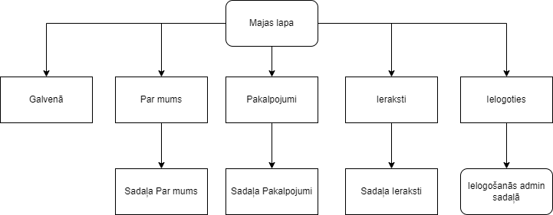

1. Attēls. Diagramma apraksta sistēmas struktūru.

## **4.2. Klašu diagramma / ER diagramma**

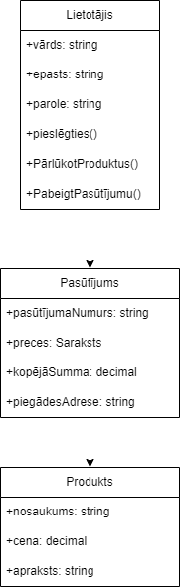

2. Attēls. Diagramma apraksta "Pasūtījumu apstrādes sistēmu".

## **4.3. Funkcionālais un dinamiskais sistēmas modelis**

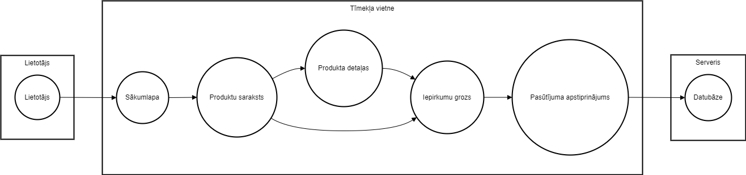

3. Attēls. Diagramma apraksta Lietotāja funkcijas.

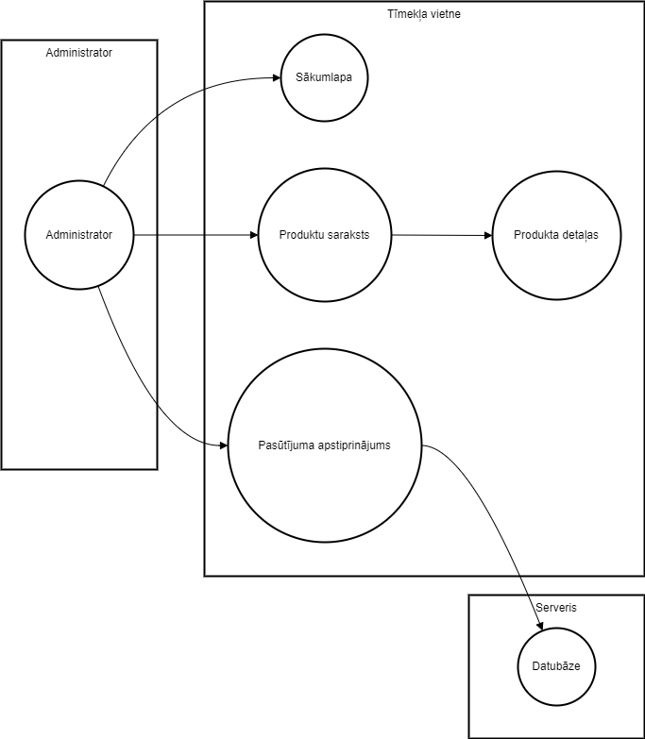

4. Attēls. Diagramma apraksta Administratora funkcijas.

## **4.4. Aktivitāšu diagramma (Activity)**

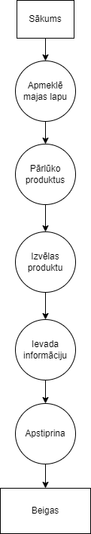

5. Attēls. Diagramma apraksta aktivitāšu funkcijas.

## **4.5. Lietojumgadījumu diagramma (Use Case)**

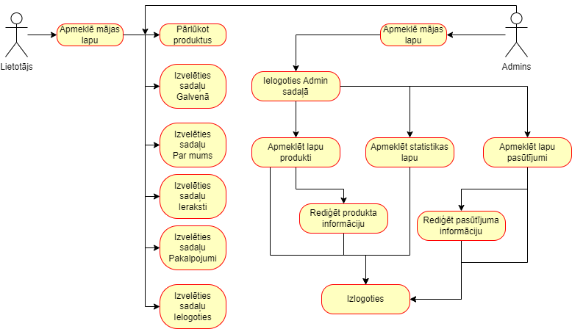

6. Attēls. Diagramma apraksta Lietotāja un administratora lietojum gadījumā iespējas .

## **4.6. Sistēmas moduļu apraksts un algoritmu shēmas**

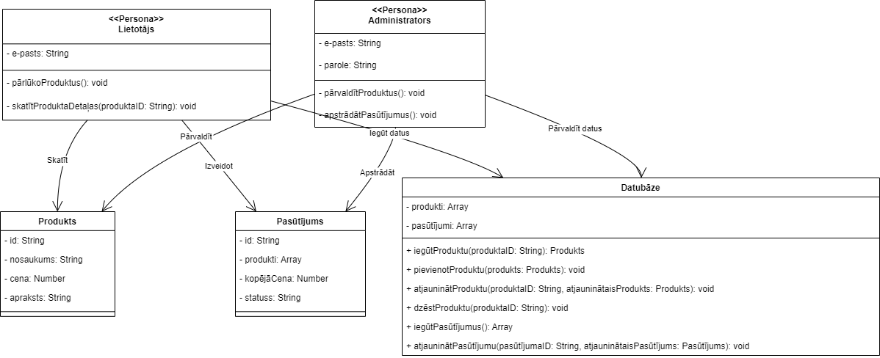

7. Attēls. Diagramma apraksta moduļus un to attiecības sistēmā

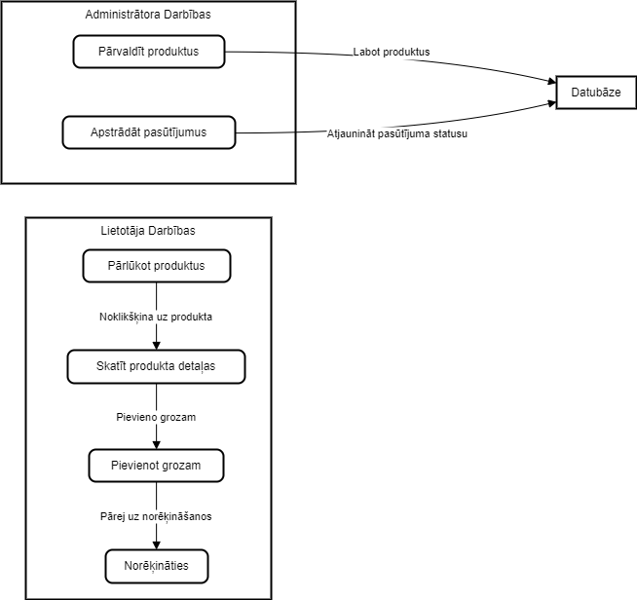

8. Attēls .Diagramma attēlo algoritmu shēmas lietotājam un administratoram

# **5. Lietotāju ceļvedis**

**Lietotāja ceļvedis.**

1. Atvērt mājas lapu:

Atveriet mājas lapu jebkurā interneta pārlūkā.

1. Pārvietošanās izmantojot navigācijas joslu:

Lietotājs izmantojot navigācijas joslu pārvietojas mājas lapā.

1. Pārlūkojiet produktu katalogu

Pārlūkojiet mājas lapas produktu katalogu lai atrastu vēlamo precei.

1. Izvelieties preci.

Noklikšķiniet uz jums interesejošo preci lai to izvēlētos.

1. Aizpildiet jūsu kontakt informāciju.

Pēc preces izvēles rūpīgi aizpildiet jūsu kontakt informāciju, piegādes adresi un saziņas informāciju.

**Administratora ceļvedis.**

1. Atvērt mājas lapu:

Atveriet mājas lapu jebkurā interneta pārlūkā.

1. Atvērt ielogošanās sadaļu:

Atver ielogošanās sadaļu caur galveno lapu.

1. Autorizēšanās:

Administrators autorizējas sistēmā un ja tie atbilst datu bāzes pieejas datiem administrators tiek pārvietots uz admin paneļa sadaļu.

1. Pārvietošanās izmantojot navigācijas joslu:

Administrators izmantojot navigācijas sadaļu pārvietojas starp mājas lapas sadaļām (Produkti, pasūtījumi)

1. Produkta dzēšana:

Administratoram atrodoties produkta sadaļā, nospiežot pogu dzēst no datu bāzes tiek dzēst izvēlētais produkts.

1. Produkta labošana:

Administratoram atrodoties produkta sadaļā, nospiežot pogu labot, datu bāze tiek labots izvēlētais produkts un labotie lauki.

1. Produkta pievienošana:

Administratoram atrodoties produkta sadaļā, nospiežot pogu pievienot, datu bāze tiek pievienots izvēlētais produkts.

1. Pasūtījuma pārskats:

Administratoram atrodoties pasūtījumu sadaļā, nospiežot pogu apskatīt, tiek parādīta detalizētāka informācija par konkrēto pasūtījumu.

# **6. Testēšanas dokumentācija**

## **6.1. Izvēlētās testēšanas metodes, rīku apraksts un pamatojums**

Priekš testēšanas izmantoju “BlackBox” testēšanas metodi. “BlackBox” ir ērta, laika un resursu ziņā efektīva metode, kas ļauj novērtēt programmatūras vai sistēmas kvalitāti no lietotāja perspektīvas, neatkarīgi no tās iekšējās implementācijas. Tā sniedz plašu testēšanas segumu, nodrošina testēšanas procesa pārnesamību un palīdz identificēt defektus un uzlabošanas iespējas.

## **6.2. Testēšanas pārskats**

asdadsada

# **7. Secinājumi**

asdasdasd

# **8. Lietoto saīsinājumu saraksts**

Skalējamība - spēja palielināt sistēmas kapacitāti, resursus un veiktspēju, lai tā varētu pieņemt un apstrādāt lielākus datu apjomus vai pieprasījumus, kad pieaug lietotāju skaits.

# **9. Literatūras un informācijas avotu saraksts**

adasda

# **10. Pielikumi**

adasda